GEOGRAFICKÁ OLYMPIÁDA 8. - 9.ročník školské kolo
Teoretická časť

Meno a priezvisko: ......................................... trieda: ............... počet bodov: ..........

1. Doplň do obdĺžnikov pojmy . (8b)
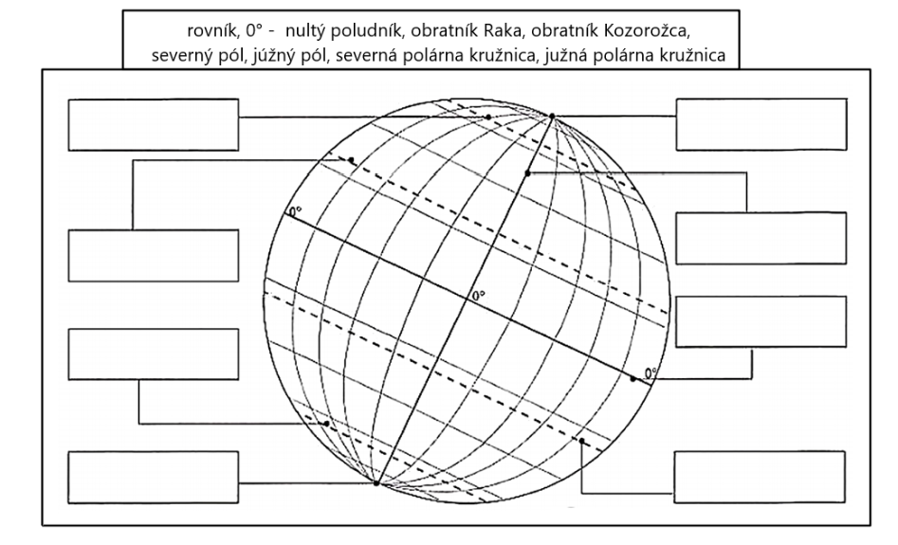

2. Podčiarkni rovnobežku, ktoré neprechádzajú cez Indický oceán. 1b
sev.pol.kružnica južná pol.kružnica rovník obratník Raka obratník Kozorožca
3. Prirodzená družica Zeme sa volá ..................................... (1b)
4.Podľa slepej mapy priraď čísla ku geografickým názvom. 10b
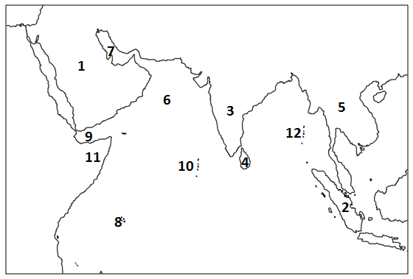
Maledivy  Seychely  Andamany  Cejlón  Perzský záliv | .......  .......  .......  .......  ....... | Arabské more  Predná India  Arabský polostrov  Somálsky polostrov  Sumatra | .......  .......  .......  .......  .......
5. Napíš či je tvrdenie pravdivé (zakrúžkuj P) alebo nepravdivé (zakrúžkuj N) 4b
a) Indický oceán je najteplejším oceánom na svete. | P N
b) Indický oceán je najslanší oceán. | P N
c) Hranica medzi Indickým a Atlantickým oceánom vedie po 20⁰v.d. . | P N
d) Prevažná časť Indického oceánu sa rozprestiera na severnej pologuli. | P N
- Pomenuj ostrov v Indickom oceáne, ktorý sa stal známy najdrahšou poštovou známkou na svete. ........................................ 1b
- Ktorá nerastná surovina sa ťaží v oblasti Perzského zálivu? ....... 1b
- Oblasť Stredomoria sa nachádza v .........................................podnebnom pásme. 1b
- Hviezdy vytvárajú zoskupenia – galaxie. Naša galaxia sa volá .................................. 1b
- Napíš názov hviezdy, ktorá je k Zemi najbližšie ................................ 1b
- Roztrieď uvedené rieky podľa úmorí: (8b)

Dunaj Mississippi Volga Ganga Ob Amur Amazon Murray

Úmorie Tichého oceána: ………………………………………………………………………

Úmorie Indického oceána: …………………………………………………………………….

Úmorie Atlantického oceána: ………………………………………………………………….

Úmorie Severného ľadového oceána: …………………………………………………………

bezodtoková oblasť …………………………………………………………………………….

12. Zakrúžkuj správnu odpoveď: (1b)

India nesusedí s: Pakistanom Čínou Thajskom Nepálom Bhutánom

